BỘ CÔNG THƯƠNG

TRƯỜNG ĐẠI HỌC CÔNG NGHIỆP TP. HCM



LẬP TRÌNH PYTHON

BÀI BÁO CÁO 3

NHÓM 1

Giảng viên : CAO VĂN KIÊN

Sinh viên :

Trần Công Hòa 20017891

Kim Duy Quân 20076141

Vũ Ngọc Tuấn 19527911

TP.HCM – 2022

Câu 1: Sử dụng kiểu dữ liệu List in ra màn hình tam giác được tạo thành từ những dấu \* với chiều cao 4 đơn vị.

Code

Kết quả

Câu 2: Sử dụng kiểu Tuple viết chương trình có dữ liệu điểm trung bình môn học của học sinh Nguyễn Văn A như sau: “Nguyễn Văn A, Toán 7.4 Lý 6.5 Hoá 7.0”. Hiển thị màn hình hướng dẫn nhập liệu search thông qua nhập tên học sinh. Ví dụ nhập Nguyễn Văn A thì nghĩa là hiển thị xuất ra tên và điểm trung bình môn học.

Code

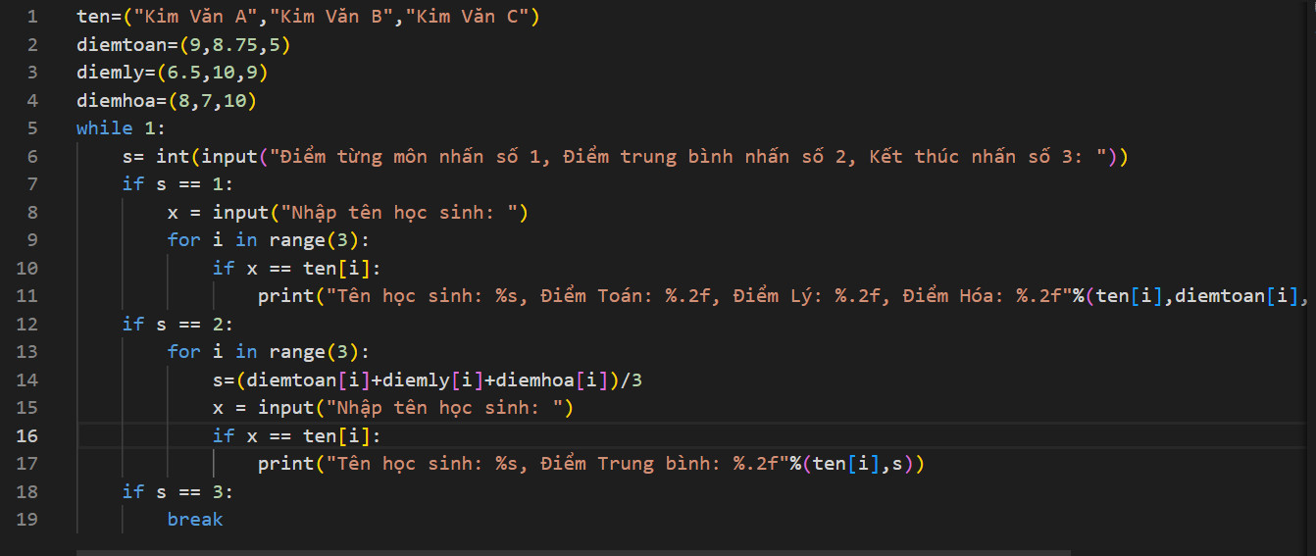

Câu 3: Nhập từ bàn phím và lưu dữ liệu vào từng list với các trường như sau: Mã số Sinh Viên, Họvà Tên, Ngày Tháng Năm Sinh, Tên Lớp, Điểm Thường Kỳ 1,2,3, Điểm Thi Giữa Kỳ, ĐiểmThi Cuối Kỳ, Tính điểm trung bình tổng kết, kết quả đậu rớt.

Code

Kết quả:

Câu 4: Tạo ra dữ liệu sẵn có về 10 loại trái cây và giá tiền tương ứng dùng cấu trúc Tuples. Cho phép nhập liệu tên trái cây search ra giá tiền. Sau đó cập nhật lại giá tiền của 5 loại trái cây trong tuple đó. Search lại lần nữa các loại trái cây và xuất ra màn hình

Code

Kết Quả

Câu 5: Tạo một set chứa thông tin 10 loại trái cây bất kỳ. Tạo một dictionary gồm tên 10 loại trái cây trên và giá từng loại. Viết chương trình tính số tiền phải trả khi người dùng mua trái cây với số lượng và loại bất kỳ.

Code

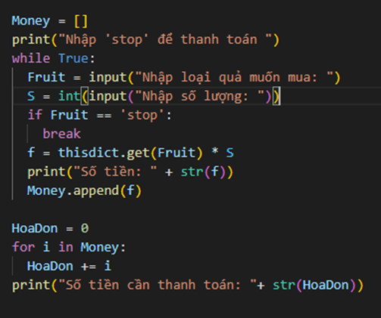

Câu 6: Tạo một tuples giá điện bậc thang theo giá hiện nay. Tạo một dictionary gồm tên hộ gia đình, địa chỉ, số điện tiêu thụ trong tháng.Viết chương trình tính số tiền điện phải trả theo giá điện bậc thang

Code:

Kết quả:



Câu 7: Tạo một list dữ liệu số ngẫu nhiên gồm N phần tử có giá trị từ MIN đến MAX. Viết chương trình lựa chọn ngẫu nhiên 1 số trong list đó.

Code:

Kết quả:

Khi nhập khoảng thì nhập min, max cách nhau dấu khoảng trắng

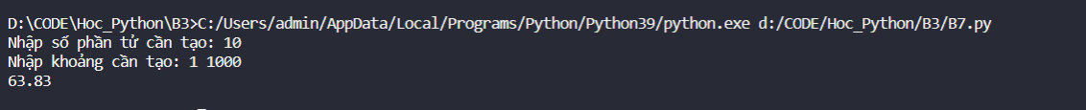

Câu 8: Tạo một list có N phần tử bất kỳ. Sau đó tạo một list khác là tỉ lệ lựa chọn (0 🡪 1) của các phần từ trong list 1. Biết tổng của list 2 bằng 1. Tỉ lệ chọn của phẩn tử phía sau trong list 2 bằng k lần (0 🡪 1) tỉ lệ lựa chọn phần tử trước.

Viết chương trình lựa chọn theo tỉ lệ trên.  
VD: N = 3 -> List 1 có 3 phần tử.  
Tự tính ra list 2 dạng số thực [xxx xxx\*k xxx\*k\*k ]

Lưu đồ giải thuật:

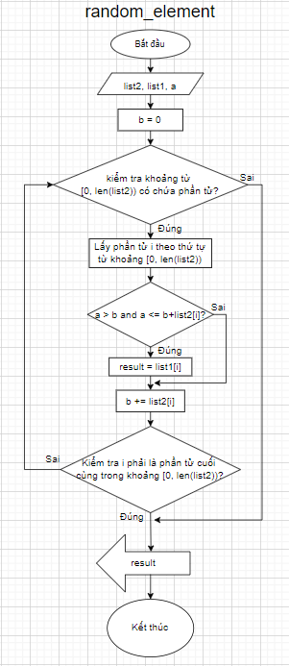

Code:

Kết quả:

